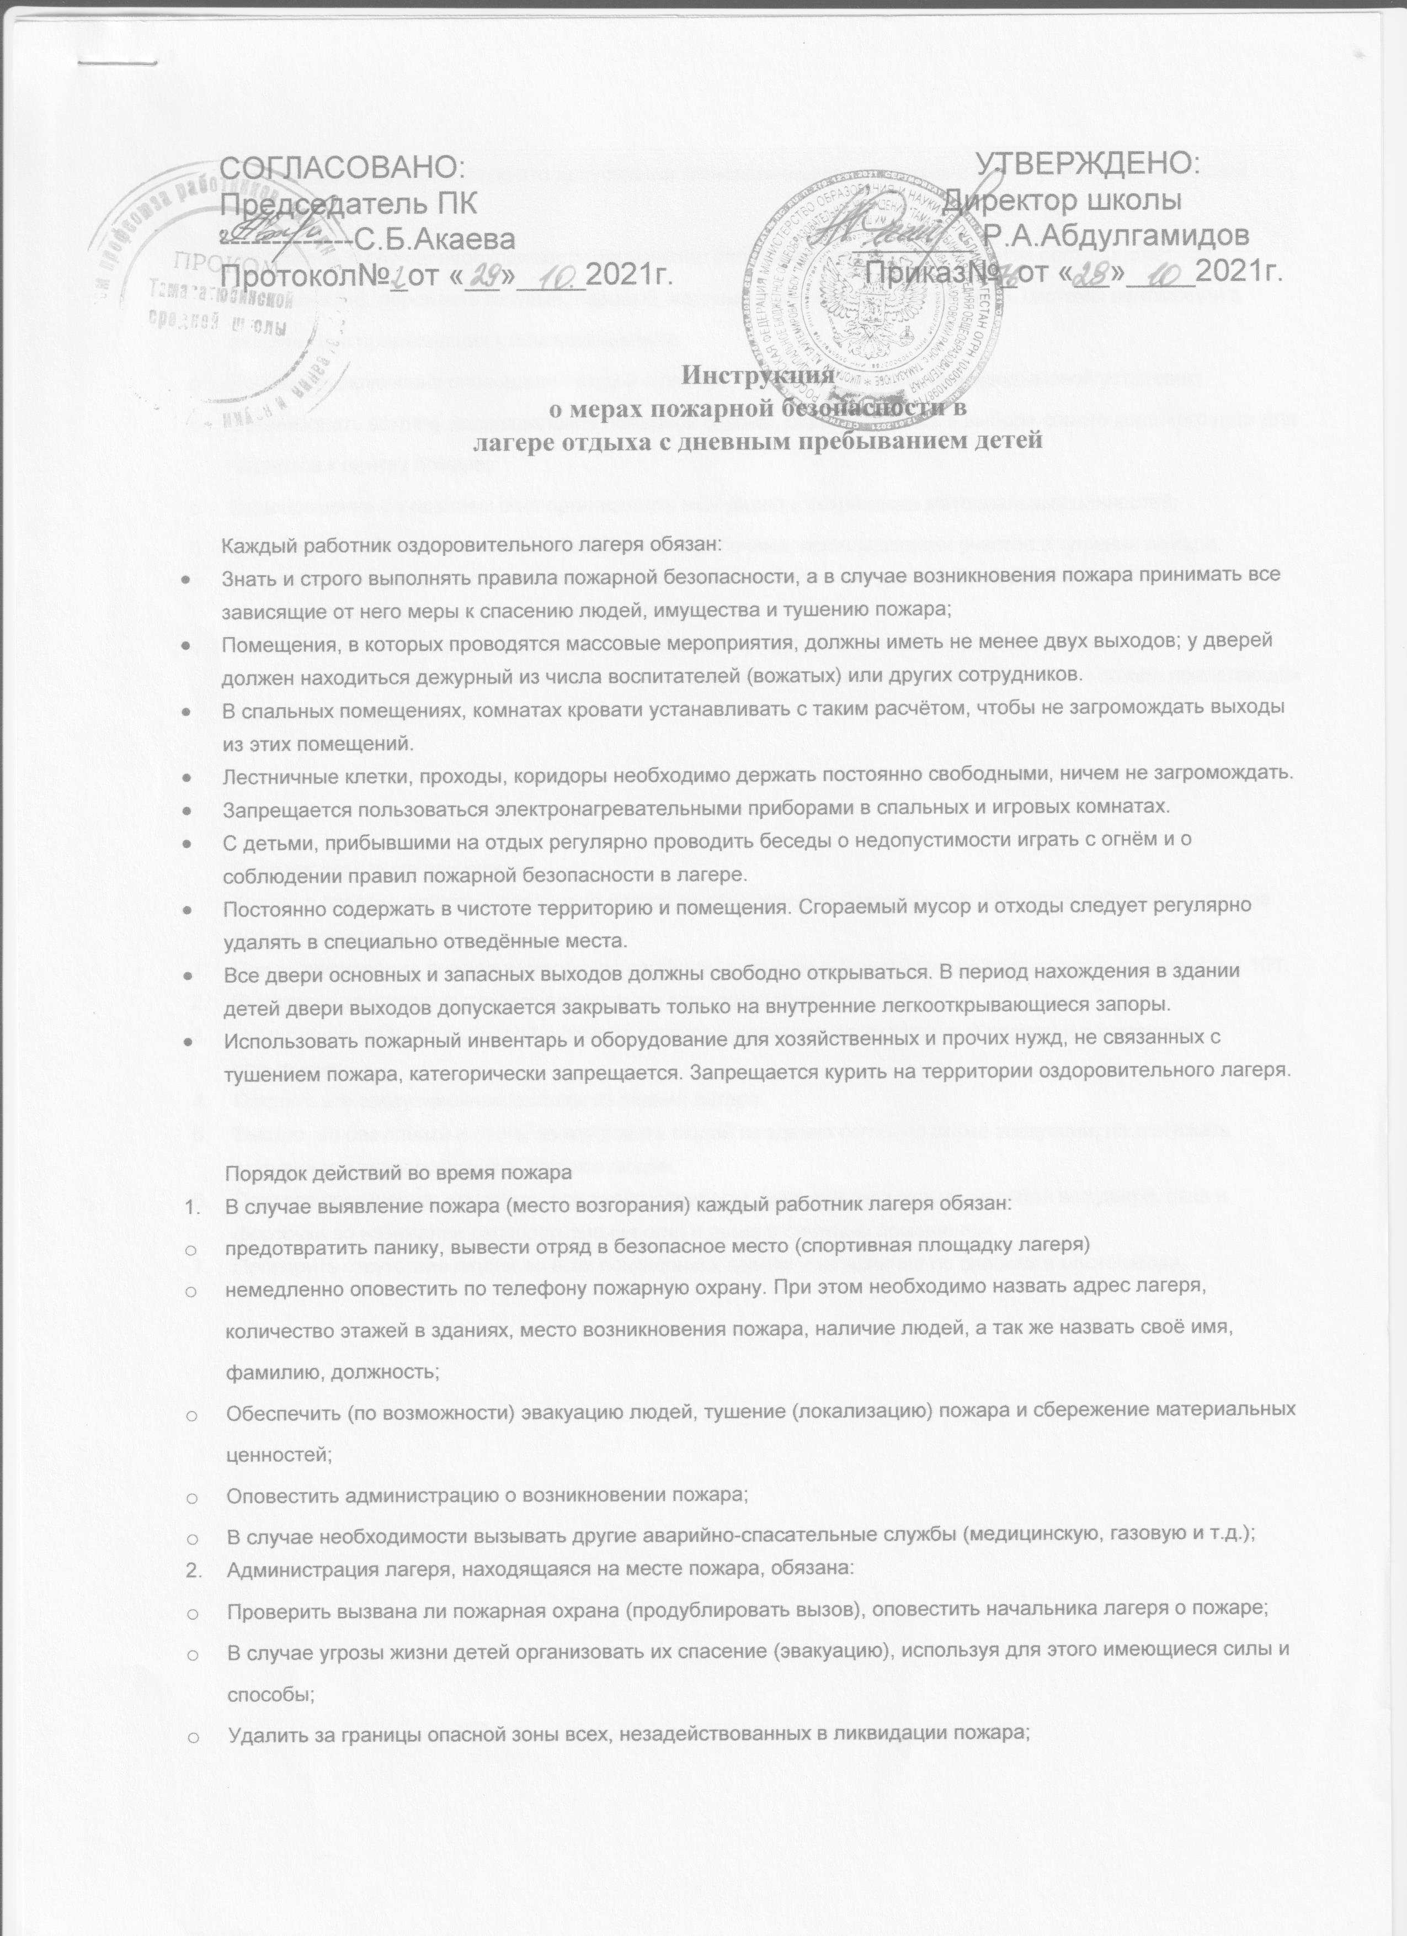

Прекратить все работы (если это допускается технологичными процессами) кроме работ, с ликвидацией пожара;

* + Обеспечить в случае необходимости отключение электроэнергии (за исключением противопожарной безопасности), перекрыть газовые, паровые, водяные коммуникации, остановить системы вентиляции в аварийном и прилегающих к ним помещениях;
  + Проверить включение оповещения людей о пожаре, противопожарный, противодымовой установок;
  + Организовать встречу подразделения пожарной охраны, оказать помощь в выборе самого короткого пути для подъезда к центру пожара;
  + Одновременно с тушением огня организовать эвакуацию и сохранение материальных ценностей;
  + Обеспечить соблюдение техники безопасности рабочими, принимающими участие в тушении пожара.

1. По прибытию на место пожара пожарных подразделений, для них должен быть обеспечен беспрепятственный вход на территорию лагеря.
2. После прибытия пожарных подразделений администрация, технический персонал должны проконсультироваться с пожарными о техническом состоянии объекта, в котором возник пожар, прилегающих зданий и пристроек

Порядок эвакуации при пожаре

Кратко о порядке действия персонала лагеря по обеспечению безопасности и быстрой эвакуации в случае возникновения пожара.

1. При возникновении пожара немедленно сообщить о пожаре в ближайшую пожарную часть по телефону 101.
2. Выключить приточно-вытяжную вентиляцию всех помещений.
3. Немедленно оповестить людей о пожаре установленным сигналом (длинный звонок) и с помощью посыльных.
4. Открыть все эвакуационные выходы из зданий лагеря.
5. Быстро, но без паники и суеты эвакуировать людей из здания согласно схеме эвакуации, не допускать встречных и пересекающихся потоков людей.
6. Покидая помещение, отключить все электроприборы, свет, плотно закрыть за собой все двери, окна и форточки во избежание распространения огня и дыма в смежные помещения.
7. Проверить отсутствие людей во всех помещениях здания и их наличие по спискам в месте сбора.